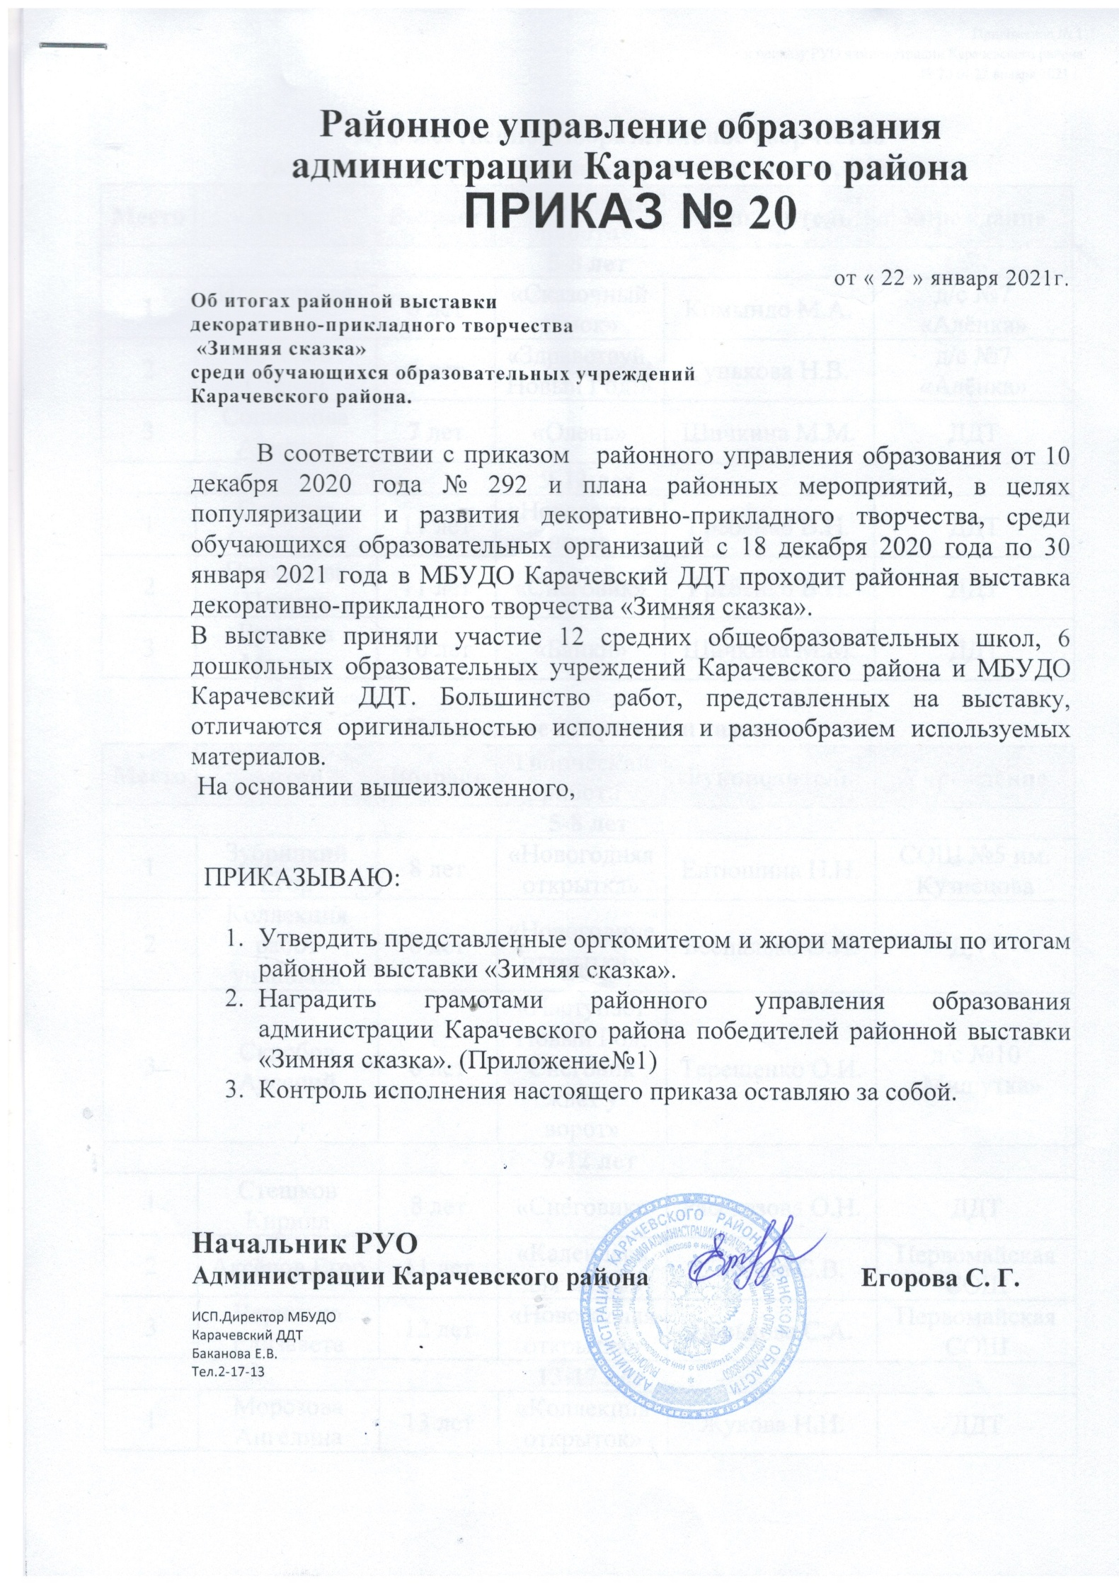

Приложение № 1
к приказу РУО администрации Карачевского района
№ ___ от ____января 2021 г.

Художественно-изобразительное творчество
(живопись, графика, роспись по ткани и стеклу, лепка).
Место | Автор | Возраст | Творческая работа | Руководитель | Учреждение
5-8 лет
1 | Иванникова Диана | 6 лет | «Сказочный замок» | Комындо М.А. | д/с №7 «Алёнка»
2 | Терехов Степан | 6 лет | «Здравствуй, Новый Год!» | Гунькова Н.В. | д/с №7 «Алёнка»
3 | Сошенкова Арианна | 7 лет | «Олень» | Шичкина М.М. | ДДТ
9-12 лет
1 | Осечкин Станислав | 11 лет | «Новогодняя ночь» | Гребенко В.Н. | ДДТ
2 | Прохорова Полина | 11 лет | «Снеговик» | Гребенко В.Н. | ДДТ
3 | Ермаков Максим | 10 лет | «Банки» | Шичкина М.М. | ДДТ

Новогодние открытки и газеты.
Место | Автор | Возраст | Творческая работа | Руководитель | Учреждение
5-8 лет
1 | Зубрицкий Егор | 8 лет | «Новогодняя открытка» | Евтюшина Н.Н. | СОШ №5 им. Кузнецова
2 | Коллекция работ учащихся | 8 лет | «Новогодние открытки» | Беспалько О.И. | ДДТ
3 | Скробов Арсений | 6 лет | «Наступает Новый Год, Снеговик ждёт у ворот» | Терещенко О.И. | д/с №10 «Мишутка»
9-12 лет
1 | Стешков Кирилл | 8 лет | «Снеговик» | Рассказова О.Н. | ДДТ
2 | Аксёнов Егор | 11 лет | «Календарь для мамы» | Улезько С.В. | Первомайская СОШ
3 | Черинько Елизавета | 12 лет | «Новогодняя открытка» | Перькова С.А. | Первомайская СОШ
13-17 лет
1 | Морозова Ангелина | 13 лет | «Коллекция открыток» | Жукова Н.И. | ДДТ

Прикладное творчество.
Место | Автор | Возраст | Творческая работа | Руководитель | Учреждение
5-8 лет
1 | Минаевская Татьяна | 9 лет | «Новогоднее украшение» | Борзова Е.А. | СОШ им. Кирова
2 | Коллектив учащихся | 8 лет | «Ёлочные игрушки» | Дмитрюха Т.И. | ДДТ
3 | Коллектив учащихся | 7 лет | «Рождественские ангелочки» | Первушова Л.П. | Трыковская СОШ
9-12 лет
1 | Тоугбаев Богдан | 11 лет | «Олень» | Винокурова Н.Н. | СОШ №5 им. Кузнецова
2 | Козырева Татьяна | 10 лет | «Снегири» | Анциферова Е.П. | ДДТ
3 | Марченкова Елизавета,  Передельская Арина | 10 лет | «Гномики» | Жукова Н.И. | ДДТ
13-17 лет
1 | Константино-ва Диана | 14 лет | «Дед Мороз» | Понкратова Л.И. | Тепловская  СОШ
2 | Поляков Даниил | 13 лет | «Помощник Деда Мороза» | Машичева Л.И. | СОШ им. Кирова

Тематические композиции
Место | Автор | Возраст | Творческая работа | Руководитель | Учреждение
5-8 лет
1 | Панина Евдокия | 5 лет | «К нам приходит Дед Мороз» | Панина Е.В. | д/с №12 «Золотая рыбка»
2 | Шишова Екатерина | 7 лет | «Зимняя сказка» | Марченкова Л.И. | Берёзовская СОШ
3 | Курулева Наталья | 8 лет | «В предверии праздника» | Абрамова Ю.С. | СОШ им. Кирова
9-12 лет
1 | Андронова Екатерина | 11 лет | «Новогод-ний двор» | Яковлева Т.М. | СОШ №5 им. Кузнецова
2 | Аторвина Валерия | 12 лет | «Друзья 2021 года» | Самохина Л.И. | Вельяминов-ская СОШ
3 | Коллективная работа учащихся | 10 лет | «Весёлая компания» | Чурюкина Е.М. | ДДТ
13-17 лет
1 | Капустин Никита | 14 лет | «Сани с подарками» | Понкратова Л.И. | Тёпловская СОШ

Техническое творчество
Место | Автор | Возраст | Творческая работа | Руководитель | Учреждение
5-8 лет
1 | Астахов Артём | 8 лет | «Олени в лесу» | Новикова Е.А. | СОШ им. Кирова
2 | Гребенко Савелий | 7 лет | «Долгождан-ный гость» | Солончева Т.А. | СОШ №4 им. Лоскутова
3 | Батова Кира | 7 лет | Домик со светом» | Фролова Л.И. | Первомайская СОШ
9-12 лет
1 | Листратов Тимофей | 9 лет | «Рождественский фонарик» | Рассказова О.Н. | ДДТ
2 | Оськин Станислав | 11 лет | «Фонарик» | Модина Н.Н. | Первомайская СОШ
3 | Попов Георгий | 9 лет | «Серебряное копытце» | Иванюхина Л.А. | СОШ №5 им. Кузнецова
13-17 лет
1 | Прохорова Виктория | 15 лет | «Добро пожаловать» | Жукова Н.И. | ДДТ

Новогодняя ель
Место | Автор | Возраст | Творческая работа | Руководитель | Учреждение
5-8 лет
1 | Артюхова Елизавета | 8 лет | «Новогодняя ель» | Жилина М.В. | Берёзовская  СОШ
2 | Стаценко Анастасия | 6 лет | «В лесу родилась ёлочка» | Голубкова О.С. | д/с №7 «Алёнка»
3 | Прозоров Никита | 8 лет | «Ёлочка – красавица» | Кондрашова С.В. | СОШ №5 им. Кузнецова
9-12 лет
1 | Коллективная работа учащихся | 9-12 лет | «Панно новогоднее» | Рассказова О.Н. | ДДТ
2 | Кондрашов Вениамин | 10 лет | «Новогодняя ёлочка» | Камозина Т.А. | СОШ им. Кирова
3 | Вяликова Елизавета | 12 лет | «Хрусталь-ный дождик» | Машичева Л.И. | СОШ им. Кирова
13-17 лет
1 | Юркова Екатерина | 15 лет | «Снежная красавица» | Морозова Л.И. | Дружбинская СОШ
2 | Антохина Алина | 15 лет | «Новогодняя ёлочка» | Карасёва Е.В. | Бошинская СОШ

Символ года
Место | Автор | Возраст | Творческая работа | Руководитель | Учреждение
5-8 лет
1 | Козлова Дарья | 8 лет | «Добрый бычок» | Анциферова Е.П. | ДДТ
2 | Шмелёва Валерия | 8 лет | «Бычок» | Кошкарёва Е.И. | ДДТ
3 | Салманова Лилия | 8 лет | «Бык» | Новикова Е.А. | СОШ им. Кирова
3 | Иванова Алёна | 8 лет | «Бурёнка» | Лужецкая А.В. | Рёвенская СОШ
9-12 лет
1 | Шкарина Мария | 9 лет | «Металли-ческий бык» | Пискурёва С.Н. | Бошинская СОШ
2 | Точилин Илья | 10 лет | «Символ года» | Рассказова О.Н. | ДДТ
3 | Салимзянов Тимур | 10 лет | «Бычок» | Косарева В.В. | Тёпловская СОШ
13-17 лет
1 | Гаврикова Вера | 13 лет | «Три коровы» | Кармес Т.В. | ДДТ
2 | Климакова Екатерина | 16 лет | «Символ года» | Карасёва Н.А. | Берёзовская СОШ
3 | Евсикова Валерия | 13 лет | «Талисман года» | Жилина М.В. | Берёзовская СОШ

Творческие работы педагогов.
Место | Автор | Творческая работа | Учреждение
Вязание
1 | Самохина Л.И. | «Новогодние символы» | Вельяминовская СОШ
2 | Дмитрюха Т.И. | «Стадо быков» | ДДТ
Изделия из текстиля
1 | Жукова Н.И. | «Скандинавский гном» | ДДТ
2 | Новикова И.А. | Коллекция работ на новогоднюю тематику | д/с №7 «Алёнка»
3 | Карасёва Н.А. | «Лесной гном» | Берёзовская СОШ
Бумагопластика
1 | Макарова В.А. | «Символ года – бычок» | д/с «Берёзка»

